Tarifas Admisiones Walt Disney World- Florida 2012
Precio por persona en dolares vigente diciembre 31 2012
Magic Your Way | Pase  3 días | Pase  4 días | Pase  5 días | Pase  6 días | Pase  7 días | Pase  8 Días | Pase 9 Días | Pase 10 Días
Pase Magia a tu manera Básico  (10 Años o más) | 310 | 300 | 310 | 320 | 330 | 340 | 350 | 360
Pase Magia a tu manera Básico  (3 a 9 Años) | 286 | 277 | 287 | 297 | 307 | 317 | 327 | 337
Pase Magia a tu Manera  Básico + Opción Hopper  (10 Años o más) | 364 | 359 | 368 | 378 | 388 | 397 | 407 | 416
Pase Magia a tu Manera  Básico + Opción Hopper  (3 a 9 Años) | 340 | 336 | 345 | 355 | 365 | 374 | 384 | 394
Pase Magia a tu manera  Basico + Opcion Water Park Fun and More  (10 Años o más) | 364 | 359 | 368 | 378 | 388 | 397 | 407 | 416
Pase Magia a tu manera  Básico+ Opción Water Park Fun and More  (3 a 9 Años) | 340 | 336 | 345 | 355 | 365 | 374 | 384 | 394
Pase Magia a tu manera  Básico + Hopper + Water Park Fun and More  (10 Años o más) | 433 | 422 | 432 | 442 | 451 | 460 | 470 | 479
Pase Magia a tu manera  Básico + Hopper + Water Park Fun and More  (3 a 9 Años) | 410 | 399 | 409 | 419 | 428 | 438 | 447 | 457
El Ticket Básico le permite visitar un parque por día
La Opción Hopper, le permite visitar más de un parque tematico por día
La Opción Water Park Fun and More, le permite visitar: El Parque Acuático Disney’s Thypoon Lagoon, El Parque Acuático Disney’s Blizzard Beach, El Parque Interactivo DisneyQuest, El Complejo Deportivo Disney's Wide World of Sports. (El número de visitas es el mismo que la extensión del pase adquirido)
La Opción Hopper and Water Park fun and more, es la combinación de Parques Tematicos y Acuaticos que le permite visitar mas de una parque tematico por dia.
Todos las admisiones expiran 14 días después del primer uso, para la opción de NO expiración.
Una vez emitido el voucher (admisiones), cualquier cancelación o modificación, tendrá un periodo de trámite de reembolso de 90 días. Sin Excepción alguna
SE DEBE AUMENTAR EL 2% DE GASTOS FINANCIEROS

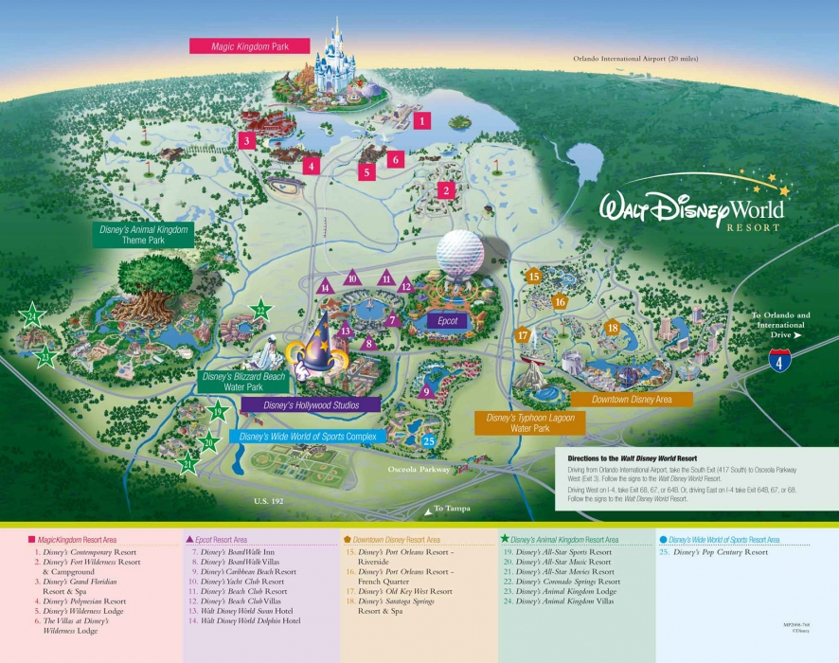

WALT DISNEY WORLD

DESCRIPCION DE LOS PARQUES TEMATICOS
Magic Kingdom: Día completo para disfrutar de las maravillas del reino mágico, la atracción turística más famosa del mundo. Pluto, Mickey, la jungla africana; la montaña rusa especial; el pequeño mundo de las muñecas, splash mountain, etc.



Animal Kingdom: En este día gozaremos de una espectacular visita con los animales vivientes y prehistóricos; en el Kilimajaro Safari seremos trasladados a una sabana africana donde terminaremos rodeados de manadas de animales salvajes que se mueven en completa libertad; atravesaremos puentes colgantes y cañones llenos de agua en un safari aventurero donde el mayor peligro son los cazadores clandestinos.

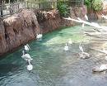

Epcot: En este día Usted podrá visitar al mundo futuro del Parque Epcot, donde realizaremos un fascinante recorrido a través del tiempo y el espacio, visita a los diferentes pabellones de países como México, Estados Unidos, Marruecos, Rusia, China y Japón. En la noche una espectacular celebración de juegos pirotécnicos y de rayos laser, donde se vivirá el pasado y se proyectara en un futuro mágico.

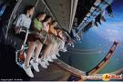

Hollywood Studios: Uno de los más espectaculares, novedosos y famoso por sus películas como: La Sirenita, Indiana Jones, Las Tortugas Ninjas, La Bella y La Bestia, el Rey Lean, La Torre de Hollywood. ¡Los estudios de cine y televisión las popular del mundo!.

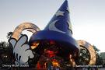

DESCRIPCION DE LOS PARQUES ACUATICOS

BLIZZARD BEACH: En este día Usted va a disfrutar de un parque lleno de nieve en medio de la soleada Florida. Ese es Blizzard Beach Water Park, el mayor de los parques acuáticos de Walt Disney´s World, con los más veloces toboganes acuáticos del mundo. Areas especiales para pre-adolescentes y niños pequeños y una piscina de olas con más de 242.000m de área, estas son algunas de las atracciones encontradas en este ski resort.

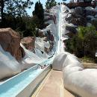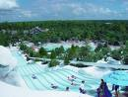

TYPHOON LAGOON: Hoy tendrán un día lleno de olas revueltas, cascadas maravillosas y ríos relajantes los esperan en el parque acuático Disney´s Typhoon Lagoon; ya sea en alguno de los nueve excitantes toboganes acuáticos, navegando en los arroyos, nadando con tiburones de verdad y peces tropicales, conquistando las olas artificiales de la enorme piscina, todos van a adorar este exótico paraíso acuático.

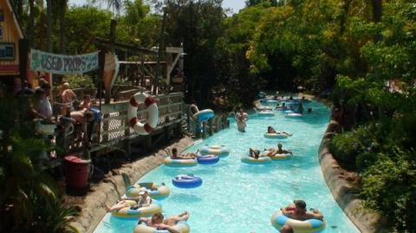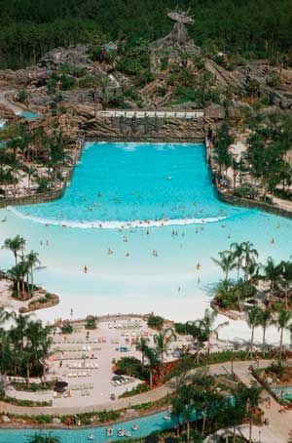

DESCRIPCION PARQUE INTERACTIVO

DISNEY´S QUEST: No se pierda las aventuras interactivas que Disney tiene para ofrecer, diseñe y experimente su propia montaña rusa en Ciberspace Mountain. Aprenda los secretos de la animación Disney en Animation Academy. Desafié las corrientes haciendo un rafting de verdad en Virtual Jungle Cruise. Son cinco pisos de atracciones interactivas, paseo y juegos, donde Usted controla su propia aventura, ahora con nuevas atracciones: “Pirates of the Caribbean y Battle for Buccaneer Gold y Radio Disney Somgmaker”, realice sus fantasías de convertirse en un pirata por medio de una avanzada tecnología, o cree su propia música combinando letras y estilos musicales en un modernísimo estudio. Pero no deje de reservar un tiempo para saborear la deliciosa comida servida en The Cheesecake Factory Express ¡No importa lo que haga aquí, usted no podrá hacerlo en ningún otro lugar!



DESCRIPCION COMPLEJO DEPORTIVO

DISNEY WIDE WORLD OF SPORT: Es uno de los principales y más modernos destinos del mundo para eventos deportivos amateurs. Acción excitante, competiciones electrizantes y aventuras deportivas diferentes a todo.



PASES PARA LOS PARQUES

Con los pases de Magia a Tu Manera de Disney, mientras más dura la diversión, menos paga por día. Por ejemplo, si su estadía es de 7 días, el precio promedio por día en un pase de 7 días es menos de la mitad del precio de un pase de un solo día. ¡Es como si ahorrara más del 50%!

Pase Magia a Tu Manera (Básico)
Este es el pase que le permite disfrutar de la admisión a uno de los cuatro Parques Temáticos de Walt Disney World por cada día del pase. Una vez escogido su pase, puede adicionar una de las siguientes opciones:

- Opción Park Hopper
- Para ir y venir como desee por los cuatro Parques Temáticos de Walt Disney World Resort, el Parque Magic Kingdom, Epcot, Disney's Hollywood Studios y el Parque Temático Disney's Animal Kingdom en el mismo día por cada día de duración de su pase.

- Opción Parque Acuático y Más Diversión
- Dos maravillosos Parques Acuáticos de Disney que puede disfrutar agregando la Opción Parque Acuático y Más Diversión a su Pase Magia a Tú Manera. Relájese o tome un descanso en el Parque Acuático Disney's Typhoon Lagoon y disfrute de la emoción cuesta abajo y de muchas maneras de refrescarse en el Parque Acuático Disney's Blizzard Beach
- ¿Y que significa ''y Más Diversión''? También puede visitar:
  - Disney's Oak Trail Golf Course
  - Parque Temático Interactivo Bajo Techo DisneyQuest
  - ESPN Wide World of Sports Complex

- Opción No Expiración
- Agregue esta opción a cualquier Pase Magia a Tu Manera y los días no utilizados nunca vencen.

